Förstudierapport

Pilot mellan Arbetsförmedlingen och Vuxenutbildningen i Eskilstuna

Innehållsförteckning

1 Sammanfattning 3

2 Förstudiens bakgrund 3

2.1 Idé och bakgrund 3

2.2 Syfte 5

2.3 Förstudiens mål och målgrupp 6

3 Resultatet av förstudien 7

3.1 Nuläge och omvärldsfaktorer 7

3.2 Resultat 7

3.3 Reflektion från Arbetsförmedlingen Eskilstuna 8

3.4 Reflektion från Vuxenutbildningen Eskilstuna 9

3.5 Projektledarnas reflektion 10

4 Referenser 11

1. **Sammanfattning**

Denna rapport presenterar resultaten och reflektionerna från en pilotverksamhet som genomförts i samarbete mellan Region Sörmland, Eskilstuna kommun, och Arbetsförmedlingen Södermanland. Piloten syftade till att testa en modell för samverkan kring individuell kartläggning och validering av kompetenser för att påskynda individers etablering i arbetslivet.

Under försöksverksamheten identifierades lämpliga deltagare och effektiva rutiner för samarbetet utvecklades. Resultaten och erfarenheterna från piloten pekar på både framgångar och utmaningar, men visar också på möjligheten att genom samarbete skapa positiv förändring för individer och samhället som helhet. Den här rapporten sammanfattar vad som har uppnåtts och vilka lärdomar som kan ligga till grund för framtida utveckling och implementering av en hållbar valideringsstruktur mellan en myndighet och kommun.

1. **Förstudiens bakgrund**
   1. **Idé och bakgrund**

Idéen till piloten uppstod vid möten mellan projektledarna i Tillväxtverkets projekt – Regionala strukturer för validering i Östra Mellansverige (Region Sörmland) och i kontakt med strateg från Arbetsmarknad och Näringsliv Region Sörmland och Arbetsförmedlingens företagsrådgivare i Södermanland. Under hösten 2023 formulerade vi därför ett utkast till strukturer för att arbeta med att samverka kring individers behov av kartläggning och validering mellan Arbetsförmedlingen och Komvux.

Projektledarna skrev samman idén och skissade även på två modeller som kunde ligga som grund. Vid val av kommun kom man fram till att Eskilstuna var lämpligast att tillfråga i första hand eftersom de kan erbjuda validering inom alla deras yrkesutbildningar. Följande funktioner bjöds in för att projektledarna skulle presentera idéen:

* Eskilstuna kommun: förvaltningschef Arbetsmarknads- och vuxenutbildningsförvaltningen, skolchef Komvux, administrativ chef Komvux och rektor för yrkesutbildningarna.
* Arbetsförmedlingen: sektionschef Södermanland.

Vid de första mötena med de här tjänstemännen gick vi igenom idéen, satte avgränsningar för antalet deltagare, chefernas funktion i arbetet och vilken personal som skulle arbeta operativt i frågan. Följande yrkesfunktioner valdes ut:

* Två studie- och yrkesvägledare, båda med fokus på yrkesvuxområdet och validering.
* Administrativt rektorsstöd under rektor på yrkesvuxutbildningen.
* Två handläggare på lokalkontoret i Eskilstuna som arbetar med samverkan med Arbetsmarknads- och vuxenutbildningsförvaltningen kring individer som kan behöva stöd både från Arbetsförmedlingen Södermanland och kommunen.
* Chefsgruppen bildade en styrgrupp som projektledarna och företagsrådgivaren återrapporterade till från arbetsgruppen löpande.

Följande bilder visar förslag på strukturer:

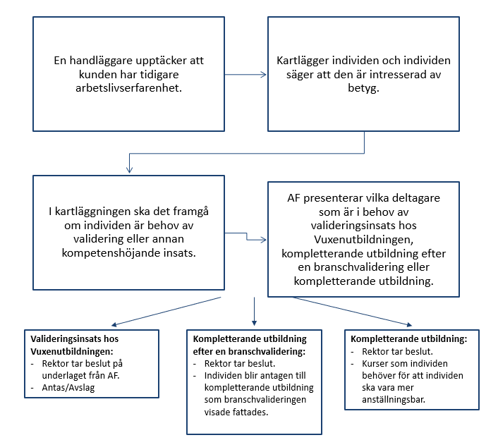

Bild 1. Struktur när en handläggare upptäcker att en individ är i behov av betygsvalidering på Komvux eller kompletterande utbildning hos Komvux efter en tidigare validering.

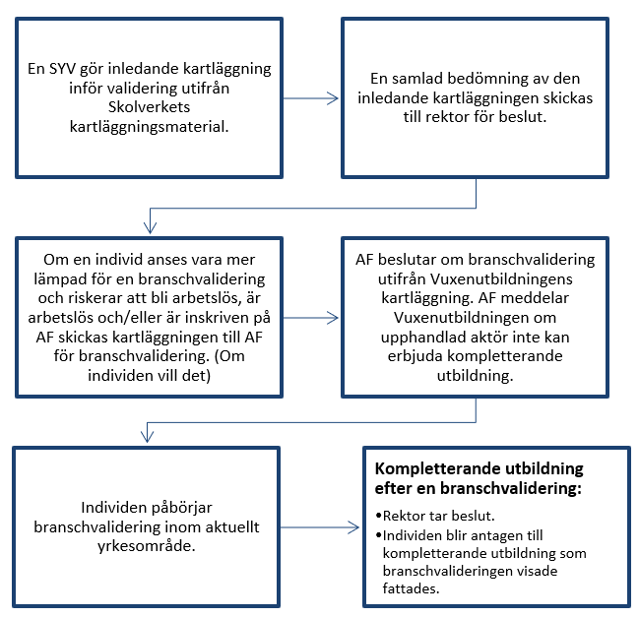

Bild 2 Struktur över om Komvux upptäcker individer som är lämplig för branschvalidering hos Arbetsförmedlingen.

* 1. **Syfte**
     + - Att se om ovanstående modeller fungerar eller om vi behöver hitta alternativa strukturer som kan fungera i andra kommuners samverkan med Arbetsförmedlingen.
       - Om modellen är framgångsrik kan den implementeras i ordinarie verksamhet även efter projekttiden är slut.
       - Att genom samverkan påskynda individers etablering i arbetslivet med hjälp av kartläggning och validering som en del av kompetensförsörjningsarbetet.
       - Samverkan ska ske om de individer som för sin etablering i arbetslivet bedöms ha behov av stöd, insatser och samordnade processer från både kommun och Arbetsförmedlingen. Detta med utgångspunkt i parternas ansvarsområden och uppdrag. Arbetsmarknadspolitiska bedömningen är styrande i statliga arbetsmarknadsinsatser/insatser från Arbetsförmedlingen.
       - Samverkan ska ske om insatser och stöd till de arbetsgivare som bedöms ha svårt att rekrytera, vill bredda sin rekryteringsbas eller på annat sätt vill medverka till kompetensförsörjning inom sin bransch.
  2. **Förstudiens mål och målgrupp**

Målet för arbetsgruppen har varit att:

* hitta lämpliga deltagare för validering eller kompletterande utbildning efter en validering
* jämföra kartläggningsrutiner och dokument för inledande kartläggning mellan parterna
* se över sekretessreglerna och hur dessa kan överbryggas
* hitta varaktiga rutiner för samverkan
* följa upp hur det går för deltagarna
* sammanfatta lärdomar och utmaningar för samverkan i en rapport

Styrgruppen har träffats för uppföljning och avstämningar uppskattningsvis varannan månad och arbetsgruppen har träffats månadsvis. Sammankallande för båda grupperna har varit projektledarna från Region Sörmland.

Målgruppen har varit:

* Du har fyllt 25 år eller har en funktionsnedsättning.
* Du har fyllt 18 år och står av särskilda skäl långt från arbetsmarknaden.
* Du har betyg eller intyg från utlandet som inte erkänns på den svenska arbetsmarknaden.
* Du har kompetens som inte kommer från en formell utbildning, utan till exempel från din fritid, ideellt arbete eller hobbyverksamhet.
* Du riskerar att bli arbetslös, är arbetslös, inskriven på arbetsförmedlingen.

1. **Resultatet av förstudien**
   1. **Nuläge och omvärldsfaktorer**

Vi har nu börjat sammanfatta de lärdomar och upptäckter som har gjorts och nedan beskriver vi resultatet och förslag till fortsatt arbete framåt. Just nu pågår även ett samtida utvecklingsarbete på Arbetsförmedlingen för att ta fram ett handläggarstöd på nationell nivå vilket kan påverka framtida upplägg av samverkansrutinerna.

## Resultat

Utifrån de deltagare som har deltagit i den här samverkan så kan vi se följande:

Vuxenutbildningens studie- och yrkesvägledare genomförde de inledande kartläggningarna utifrån den struktur de använder. Kartläggningarna fokuserade på fastighetsskötare och elektriker. Studie- och yrkesvägledare använder sig utav Skolverkets material för både den översiktliga kartläggningen och självskattningen mot kursmålen i kurserna. Även om slutresultatet inte skulle leda en betygsvalidering, var det intressant att se att kartläggningen bekräftade att en branschvalidering skulle kunna vara lämplig.

Vid en av kartläggningarna hade validanden svårt för de akademiska termerna som Skolverket använder sig utav i självskattningsverktyget. Det är något vägledarna i övrigt reflekterat över vid andra självskattningar.

För de två som kartlades av studie- och yrkesvägledare kunde bara en gå vidare till en branschvalidering (elektriker) eftersom det framkom efter kartläggningen att den andra individen (fastighetsskötare) hade ett Rusta och Matcha beslut vilket betyder att individen då inte kan få ett nytt beslut från Arbetsförmedlingen. Resultatet för hen som genomgick en branschvalidering inom el var att hen hade otillräckliga grundkunskaper och otillräckliga yrkeskunskaper. Hen bedöms behöva kompletterande utbildning och Arbetsförmedlingen ska utreda vilket beslut som ska tas för fortsatt insats.

Vuxenutbildningen uppmärksammade även två elever på SFI som kunde vara lämpliga för branschvalidering hos Arbetsförmedlingen. Båda hade arbetat som elektriker i deras hemländer. I de här fallen genomfördes det inga inledande kartläggningar eftersom den ena individen behövde tolk och i kontraktet med det upphandlade företaget, hos Arbetsförmedlingen, erbjuds inte tolk under hela valideringen utan bara i vissa delar. Den andra individen hade ett Rusta och Matcha beslut. Individen fick information om vad som gäller vid ett sådant beslut kontra ett valideringsbeslut från Arbetsförmedlingen. Hen informerades även om betygsvalidering på Komvux eftersom det inte hindras av ett Rusta och Matcha beslut. Men att hens svenskkunskaper gör det eftersom en validand behöver kunna svenska utan stöd, både muntligt och skriftligt.

Arbetsförmedlingen hittade två aktuella individer för betygsvalidering inom svets. Efter en gedigen genomgång av sökande inom etablering, jobb och utvecklingsgarantin och arbetssökande utanför program. Många kartläggningar genomfördes också innan lämpliga kandidater kunde lyftas inom samverkan. en innan någon överlämning genomfördes fick den ena individen anställning och den andra fick insatsen Rusta och Matcha.

Generella resultat utöver deltagarnas överlämning var att Vuxenutbildningen skapade en samtyckesblankett som kan användas när sekretessen mellan Vuxenutbildningen och Arbetsförmedlingen ska samverka om samma individ. Det togs även fram en checklista för både Vuxenutbildningen och en för Arbetsförmedlingen som stöd innan en eventuell överlämning av individens kartläggning.

Vuxenutbildningen genomförde även en kartläggning av den egna organisationen för att se vilka som skulle behöva få förhöjda kunskaper i validering och de olika typerna av valideringsförfaranden. Studie- och yrkesvägledarna har även hunnit genomföra två interna dialogpass om validering med utvald personal som arbetar med olika typer av kartläggningar på skolan.

* 1. **Reflektion från Arbetsförmedlingen Eskilstuna**

Handläggarna upplevde att det var en lång och omständlig process med för många steg som innehöll:

* genomgång och gallring av arbetssökande
* kartläggning med bedömning om validering
* inhämtning av samtycke på Arbetsförmedlingen innan ärendet kunde tas upp med Vux som resulterade i ännu en ny kartläggning och bedömning som ska vara anpassad efter Vux krav.

Under tiden som piloten pågick uppstod flera obesvarade frågor från Arbetsförmedlingen som myndighet kring arbetet/metoden för validering både inom och utanför organisationen till exempel:

* utbildningsbeslut
* tolk vid validering
* tiden för studier inom jobb- och utvecklingsgarantin

För handläggarna så blev det flera extra dokument/material som behöver fyllas i för att individen ska bli aktuell för validering

Handläggarna upplevde att det var svårt att hitta personer som uppfyllde kraven för validering, framför allt på gymnasienivå

Det upptäcktes även att det saknas kunskap om varandras olika organisationer och möjligheter till gemensamma insatser. Handläggarnas inställning till den här samverkan var att testa och pröva arbetssätt för att få en fungerande samverkan och överlämning av ärenden för validering. Där fokus var att testa praktiskt med exempelvis gemensamma kartläggningar och inte leta efter ”skavsår” på det teoretiska planet.

* 1. **Reflektion från Vuxenutbildningen Eskilstuna**

Den spontana känslan hos studie-och yrkesvägledarna på Vuxenutbildningen under piloten har varit positiv. Eftersom det har varit både lärorikt och intressant att få lyfta olika frågor för att få en förståelse över hur samverkan med arbetsförmedlingen behöver se ut för att kunna genomföras.

Det gick fort att få en nära dialog med parterna från Arbetsförmedlingen och att försöka hitta lösningar på problemen i stället för att fastna och inte fortsätta att testa olika möjligheter. Öppenheten har också lett till att det var enkelt att ta fram samtyckesblankett och checklistor som underlag i arbetet. Arbetsgruppsträffarna har varit viktiga eftersom där har frågor, funderingar och diskussion om olika dilemman kunna lyftas.

Under hösten kartlade Vuxenutbildningen den egna verksamheten och vilka som skulle behöva få en djupare förståelse för validering och hur en eventuell arbetsgång skulle se ut. I den djupare förståelsen formulerades vad som behövde tas upp för att kunna få en heltäckande bild av valideringsarbete mot betyg eller branschintyg.

I början av 2024 genomfördes en första intern träff med kollegor och två av Komvux chefer. Träffen var mycket lyckad och efter det har ytterligare en träff anordnats som även den var lyckad med många diskussioner och frågor. Flera tillfällen kommer att bokas under våren.

Upplevelsen hos Vuxenutbildningen är att dessa utbildningstillfällen ökar möjligheten att hitta målgruppen i den egen verksamhet. Det i sin tur stöttar den offentliga- och privata sektorn att få ut rätt kompetens och höja kompetensen hos personer i snabbare takt. Eskilstuna är då med och bidrar till den regionala kompetensförsörjningen som Tillväxtverket tydliggjorde 2021[1].

För Vuxenutbildningen som har arbetat i piloten är detta ett viktigt arbete och på sikt behöver de även titta på att få fram en hållbar struktur så att Arbetsförmedlingen och kommunen kan samarbeta i den här frågan.   
Vuxenutbildningen ser att följande delar behöver utvecklas framöver:

* Arbeta fram ett förenklat material för kartläggning som ligger för bedömning att branschvalidering är rätt insats.
* Om arbetet fortsätter efter piloten, behövs utrymme för att ha den fortsatta dialogen och att det finns rutiner som gör att processen kan kvalitetssäkras.
* Fortsätta utbilda och föra dialog inom förvaltningen med de som kan identifiera potentiella validander.
* Komvux kan behöva vara mer flexibla om de validander som kommer från Arbetsförmedlingen inte kan vänta fyra till fem månader innan nästa valideringsstart.
* Det är viktigt med ett chefsstöd och att cheferna i organisationen och förvaltningen uppmuntrar det här samarbetet.
* Vuxenutbildningens personal upplever också att det måste ges utrymme för personal att kunna genomföra arbetsuppgifterna som krävs för att hålla samarbetet med Arbetsförmedlingen levande och aktuellt.

## Region Sörmlands reflektioner

Projektledarna på Region Sörmland har sett vissa gemensamma utmaningar under den här försöksverksamheten. En av dem är att Vuxenutbildningen och Arbetsförmedlingen är lite ovana vid att samverka i valideringsprocessen.​ Det kommer att krävas informationshöjande- och kunskapshöjande insatser för att möjliggöra en framtida, hållbar struktur i valideringsprocessen.

De två verksamheterna behöver också en samsyn på vissa områden, såsom individens språkkunskaper och vilken nivå på svenska språket som krävs under en validering. Detta uppmärksammades vid behov av tolk till exempel under pilotens gång. Vuxenutbildningens personal har inte insyn i vilka avtal som Arbetsförmedlingen har gjort med upphandlade utbildningsanordnare och andra aktörer, där det står om möjligheter till tolk till exempel.

En annan utmaning är att både statlig och kommunal styrning påverkas av politiska beslut som kan göra att prioritering av validering förändras. Med tanke på de rekryteringsbehov som vissa branscher har och kommer att ha i framtiden är vår bedömning att behovet av en tydlig struktur och samverkan kring validering är nödvändig mellan Vuxenutbildningen och Arbetsförmedlingen.

Vår förhoppning är att de arbetsgrupper som redan idag samverkar i olika frågor som berör kommunens och Arbetsförmedlingens målgrupper lyfter in och synliggör valideringsfrågan som en angelägen möjlig lösning för en individ att snabbare kunna komma ut på arbetsmarknaden.

# Referenser

[Regional kompetens­försörjning - Tillväxtverket (tillvaxtverket.se)](https://tillvaxtverket.se/tillvaxtverket/omtillvaxtverket/varauppdrag/regionalkompetensforsorjning.2881.html) 2024-03-13

1. [Regional kompetens­försörjning - Tillväxtverket (tillvaxtverket.se)](https://tillvaxtverket.se/tillvaxtverket/omtillvaxtverket/varauppdrag/regionalkompetensforsorjning.2881.html)